Курс: ______3____ группа__ТМ_179 - 3_______________________________
Дисциплина (МДК) ____БЖД_____________________________________
ФИО преподавателя Овчеренко М.Ю.

Для ТМ 179-3

Лекция: Назначение, устройство и основные ТТХ автомата Калашникова. Работа частей и механизмов автомата. (на 27.03.20г)

Автомат состоит из следующих основных частей и механизмов (рис. 7.9): ствола со ствольной коробкой, прицельным приспособлением и прикладом; крышки ствольной коробки; затворной рамы с газовым поршнем; затвора; возвратного механизма; газовой трубки со ствольной насадкой; ударно-спускового механизма: цевья; магазина, штык-ножа. В комплект автомата также входят: принадлежность, ремень и сумки для магазинов

Назначение, устройство частей и механизмов автомата
Ствол служит для направления полета пули. Внутри ствол имеет канал с четырьмя нарезами, вьющимися слева вверх направо. Нарезы служат для придания пуле вращательного движения. Промежутки между нарезами называются полями. Расстояние между двумя противоположными полями (по диаметру) называется калибром канала ствола. У автомата он равен 5,45 мм. В казенной части канал гладкий и сделан по форме гильзы; эта часть канала служит для помещения патрона и называется патронником. Переход от патронника к нарезной части канала ствола называется пульным входом.
Снаружи ствол имеет резьбу на дульной части, основание мушки, газоотводное отверстие, газовую камеру, соединительную муфту, колодку прицела и на казенном срезе вырез для зацепа выбрасывателя. Основание мушки, газовая камера и колодка прицела закреплены на стволе с помощью штифтов.
Резьба (левая) на дульной части служит для навинчивания компенсатора и втулки при стрельбе холостыми патронами. Для предохранения резьбы от повреждений на ствол навинчена муфта ствола.
Компенсатор служит для повышения кучности боя при стрельбе очередями из неустойчивых положений (на ходу, стоя, с колена). Он имеет цилиндрическую часть для навинчивания компенсатора на ствол и выступ с косым срезом. Сзади на цилиндрической части имеется паз, в который заходит фиксатор, удерживая компенсатор на стволе в заданном положении. Внутри выступа сделана проточка, образующая компенсационную камеру и буртик. После вылета пули из канала ствола пороховые газы, попадая в компенсационную камеру, создают избыточное давление, которое отклоняет дульную часть автомата в сторону выступа (влево-вниз). Снаружи на выступе имеется Т-образный паз для удержания крышки пенала при чистке ствола.

Назначение, устройство частей и механизмов автомата
Ствол служит для направления полета пули. Внутри ствол имеет канал с четырьмя нарезами, вьющимися слева вверх направо. Нарезы служат для придания пуле вращательного движения. Промежутки между нарезами называются полями. Расстояние между двумя противоположными полями (по диаметру) называется калибром канала ствола. У автомата он равен 5,45 мм. В казенной части канал гладкий и сделан по форме гильзы; эта часть канала служит для помещения патрона и называется патронником. Переход от патронника к нарезной части канала ствола называется пульным входом.
Компенсатор служит для повышения кучности боя при стрельбе очередями из неустойчивых положений (на ходу, стоя, с колена). После вылета пули из канала ствола пороховые газы, попадая в компенсационную камеру, создают избыточное давление, которое отклоняет дульную часть автомата в сторону выступа (влево-вниз).
Основание мушки имеет упор для шомпола и рукоятки штык-ножа, отверстие для полозка мушки, предохранитель мушки и фиксатор с пружиной. Фиксатор удерживает от свинчивания со ствола втулку для стрельбы холостыми патронами, компенсатор и муфту ствола, а также крышку пенала от проворачивания при чистке канала ствола.
Газовая камера служит для направления пороховых газов из ствола на газовый поршень затворной рамы. Она имеет патрубок с каналом для газового поршня и отверстиями для выхода пороховых газов, наклонное газоотводное отверстие и упор для рукоятки штык-ножа. В проушине упора помещается шомпол.
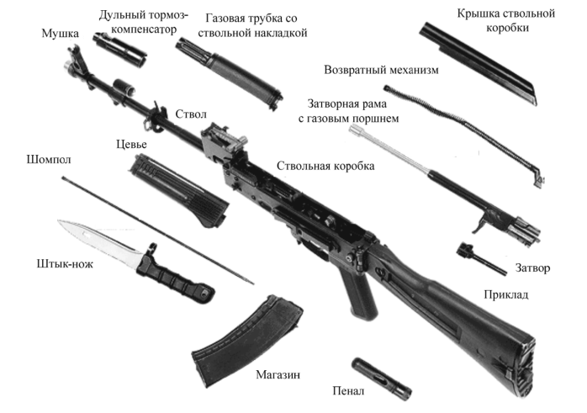
Рис. 7.9. Части и механизмы автомата АК-74М

Ствольная коробка служит для соединения частей и механизмов автомата, обеспечения закрывания канала ствола затвором и запирания затвора.
Прицельное приспособление служит для наводки автомата при стрельбе по целям на различные расстояния. Оно состоит из прицела и мушки.
Прицел состоит из колодки прицела, пластинчатой пружины, прицельной планки и хомутика.
На прицельной планке нанесена шкала с делениями от 1 до 10 и буквой «П». Цифры шкалы обозначают дальности стрельбы в сотнях метров. «П» - постоянная установка прицела, соответствующая прицелу 3.
Мушка ввинчена в полозок, который закреплен в основании мушки. На полозке и основании мушки нанесены риски, определяющие ее положение.
Крышка ствольной коробки предохраняет от загрязнения части и механизмы, помещенные в ствольной коробке. С правой стороны она имеет ступенчатый вырез для прохода выбрасываемых наружу гильз и для движения рукоятки затворной рамы; сзади - отверстие для выступа направляющего стержня возвратного механизма.
Приклад и пистолетная рукоятка служат для удобства действия автоматом.
Затворная рама с газовым поршнем служит для приведения в действие затвора и ударно-спускового механизма.
Затвор служит для досылания патрона в патронник, закрывания канала ствола, разбивания капсюля и извлечения из патронника гильзы (патрона).
Возвратный механизм нужен для возвращения затворной рамы с затвором в переднее положение.
Газовая трубка служит для направления движения газового поршня. Она имеет направляющие ребра. Передним концом газовая трубка надевается на патрубок газовой камеры.
Ударно-спусковой механизм (рис. 7.10) служит для спуска курка с боевого взвода или со взвода автоспуска, нанесения удара по ударнику, обеспечения ведения автоматического или одиночного огня, прекращения стрельбы, для предотвращения выстрелов при незапертом затворе и постановки автомата на предохранитель.
Курок с боевой пружиной служит для нанесения удара по ударнику.
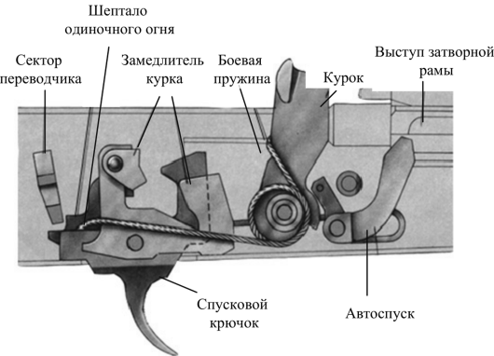
Рис. 7.10. Ударно-спусковой механизм автомата
Спусковой крючок служит для удержания курка на боевом взводе и спуска курка.
Переводчик служит для установки автомата на автоматический или одиночный огонь, или предохранитель. Нижнее положение переводчика отвечает установке его на одиночный огонь (ОД), среднее - на автоматический огонь (АВ) и верхнее - на предохранитель.
Магазин служит для помещения патронов и подачи их в ствольную коробку.
Штык-нож присоединяется к автомату перед атакой и служит для поражения противника в рукопашном бою. В остальное время он используется в качестве ножа, пилы (для распиловки металла) и ножниц (для резки проволоки).
Ножны служат для ношения штык-ножа на поясном ремне. Кроме того, они используются вместе со штык-ножом для резки проволоки.
Шомпол применяется для чистки и смазки канала ствола и каналов и полостей других частей автомата. Шомпол имеет головку с отверстием для выколотки, нарезку для навинчивания протирки или ершика и прорезь для ветоши или пакли. Шомпол присоединяется к автомату под стволом.
Пенал служит для хранения протирки, ёршика, отвертки, выколотки и шпильки. Он закрывается крышкой.

Основные характеристики автомата АК 74

Калибр 5,45 мм
Прицельная дальность 1 000 м
Дальность прямого выстрела 440 м
Темп стрельбы 600 выстр. /мин
Скорострельность: одиночным огнем До 40 выстр. /мин
очередями До 100 выстр. /мин
Начальная скорость пули 900 м/с
Дальность убойного действия пули 1 350 м
Предельная дальность полета пули 3 150 м
Емкость магазина 30 патрон
Вес автомата без штыка-ножа и магазина 3,07кг
Используемые патроны 5,45X39 мм
Вес патрона 10,2 гр.
Длина автомата: со штык-ножом 1 089 мм
без штык-ножа со сложенным прикладом 940 мм

Домашнее задание:1) Прочитать лекцию, записать состав и характеристики АК 74 в тетрадь и ВЫУЧИТЬ! Фото тетради с выполненным домашним заданием прислать на почту: ov4erenko.m@yandex.ru до 30.03.20г.

